今日动态

2023.5.17 星期三 天气 雨

**本周主题：邂逅泡泡之旅（一）**

**一、来园情况**

1.**来园人数**：今日来园幼儿23人，耿家茜、夏夏、孙雯琦、悠悠、黄文哲请假。

**2.来园情绪：**今天来园小朋友情绪都很不错哦！

**3.自主意识：**宝宝们在老师的提醒下，基本知道来园应该做的事情，大部分孩子有主动做事的意识。有**刘豫、彭心悦、刘徽**小朋友在提醒之后仍忘记早晨签到。今天**王依诺、刘豫、刘徽**小朋友喝完牛奶忘记插牛奶牌，明天不要忘记哦！

1. **户外活动**

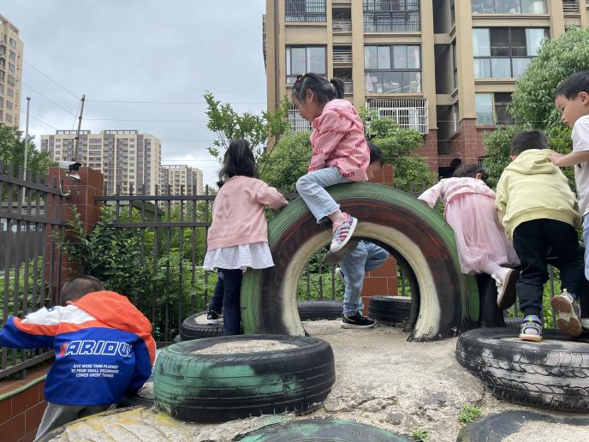 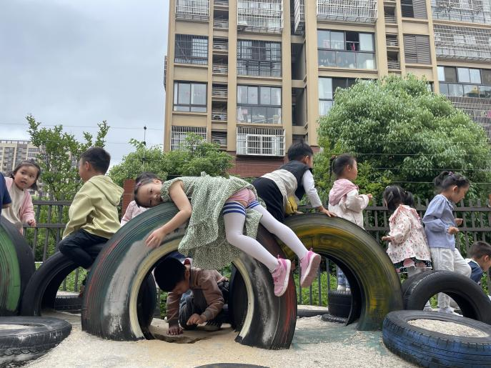

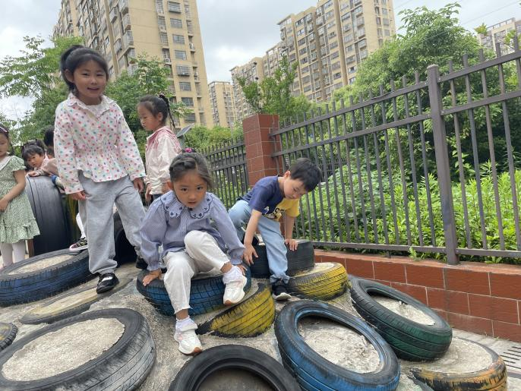 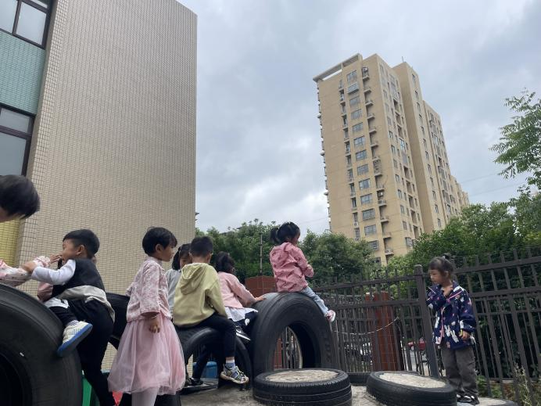

1. **区域游戏**

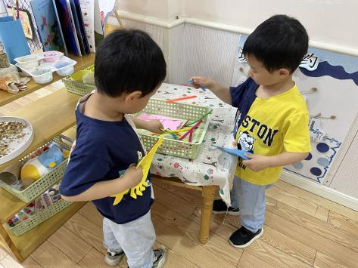 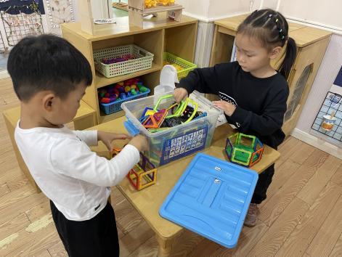 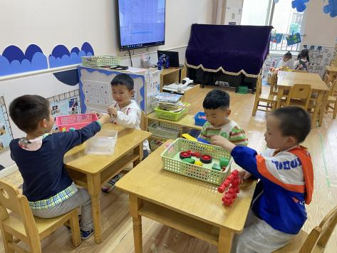**刘豫、刘徽在生活区玩编织游戏 涂涂、一一在桌面建构玩磁力片 团子、汤圆玩推推乐、锦儿、浩浩玩 百变磁力**

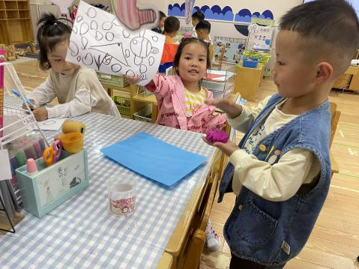 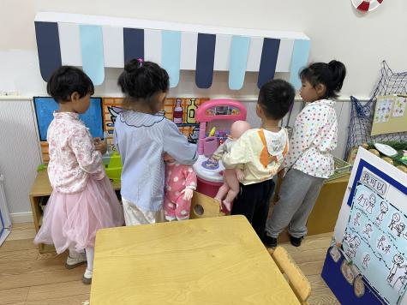 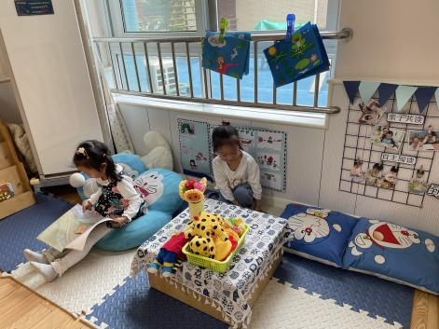**周承怡在画海底世界 冯怀瑾、妹妹、康康、点点在娃娃家游戏 媛媛、妹妹在图书区看书**

**四、生活活动**

**1.喝水情况**

今天上午我们分别进行了集体喝水和自由喝水，集体喝水时，宝贝们都拿着自己的水杯，坐在座位上喝水。

**2.午餐情况**

今天吃得是花生饭、素鸡烧肉、清炒三丝、香菜鸭血粉丝汤。孩子们能按顺序依次做好餐前准备，拿好小毛巾，根据自己的饭量自主端饭、端菜。孩子们能够尝试为同伴分发餐盘、勺子。进餐时，随着舒缓柔和的轻音乐，孩子们能用身体靠近桌子，小手扶好碗的正确姿势进餐，并保持桌面干净；餐后，孩子们能自主送碗勺并漱口擦嘴巴。

今天餐前值日生是：**华政康、镇子艺、李翰宸。**

☆今天只有**华政康、汤圆、媛媛、波妞**小朋友吃饭特别慢哦，**彭心悦、甘子明**倒菜，希望以上宝贝要继续加油，其他宝贝都是光盘小达人！

**3.午睡情况**

小朋友越来越适应幼儿园作息，今全部小朋友都睡着了，**甘子明、刘徽**在一**点半之后**睡着，其他小朋友都早早睡着了，很棒哦！

**五、温馨提示**

1.天气转热，不要给孩子带太烫的水哦！

2.汗背巾早上要垫好来园，并带一条放抽屉备用。